Термодинамика, основные определения и законы в картинках



Авторы:
Щедрин Дмитрий Сергеевич, преподаватель ГБПОУ «СОУОР»;
Щедрин Сергей Васильевич, пенсионер, к.п.н.


Аннотация

Методическое пособие «Термодинамика, основные определения и законы в картинках» включает следующие разделы: (что такое термодинамика, четыре закона термодинамики) и список источников информации (список литературы, список источников иллюстраций).
Методическое пособие содержит 8 рисунков.
Методическое пособие предназначено для учеников и учителей физики школ среднего общего образования, студентов и преподавателей физики средних профессиональных учебных заведений, слушателей курсов повышения квалификации (профессиональной переподготовки) системы дополнительного образования.

Государственное бюджетное профессиональное образовательное учреждение «Саратовское областное училище (техникум) олимпийского резерва»

ТЕРМОДИНАМИКА, ОСНОВНЫЕ ОПРЕДЕЛЕНИЯ И ЗАКОНЫ В КАРТИНКАХ

методическое пособие

подготовили:

Щедрин Дмитрий Сергеевич, преподаватель ГБПОУ «СОУОР»;
Щедрин Сергей Васильевич, пенсионер, к.п.н.

г. Саратов
2024
СОДЕРЖАНИЕ

Аннотация ………………………………………….…………………………………………..….. 4 1. Термодинамика, основные определения и законы …………………………….…………...... 5 1.1. Что такое термодинамика? ………………………………………………………………. 5 1.2. Четыре закона термодинамики ……………………………………………………………. 8 2. Список источников информации …………………………………………….……................. 10 2.1. Список литературы …………………………….……………………………………….…. 10 2.2. Список источников иллюстраций ……….……..…………………..…………………...…. 10

АННОТАЦИЯ

Методическое пособие «Термодинамика, основные определения и законы в картинках» включает следующие разделы: (что такое термодинамика, четыре закона термодинамики) и список источников информации (список литературы, список источников иллюстраций).
Методическое пособие содержит 8 рисунков.
Методическое пособие предназначено для учеников и учителей физики школ среднего общего образования, студентов и преподавателей физики средних профессиональных учебных заведений, слушателей курсов повышения квалификации (профессиональной переподготовки) системы дополнительного образования.

1. ТЕРМОДИНАМИКА, ОСНОВНЫЕ ОПРЕДЕЛЕНИЯ И ЗАКОНЫ

1.1. Что такое термодинамика?


Термодинамика – это раздел физики, который занимается отношениями между теплом и другими формами энергии. В частности, она описывает, как тепловая энергия преобразуется в другие формы энергии и как тепловая энергия влияет на материю.

Рис. 1. Термодинамика

Разберемся подробнее, на каких законах построена термодинамика.

Тепло
Термодинамика связана с несколькими свойствами материи; главным из них является тепло.

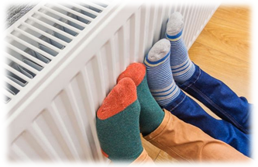
Тепло – это энергия, передаваемая между веществами или системами из-за разницы температур между ними. Как форма энергии, тепло сохраняется – его нельзя создать, или уничтожить. Однако его можно передать от одного тела к другому.

Рис. 2. Тепло

Тепло также может быть преобразовано в другие формы энергии.

Температура
Количество тепла, передаваемого веществом, зависит от скорости и количества атомов или молекул этого вещества в движении.
Чем быстрее движутся атомы или молекулы, тем выше температура, и чем больше атомов или молекул находится в движении, тем больше количество тепла они передают.

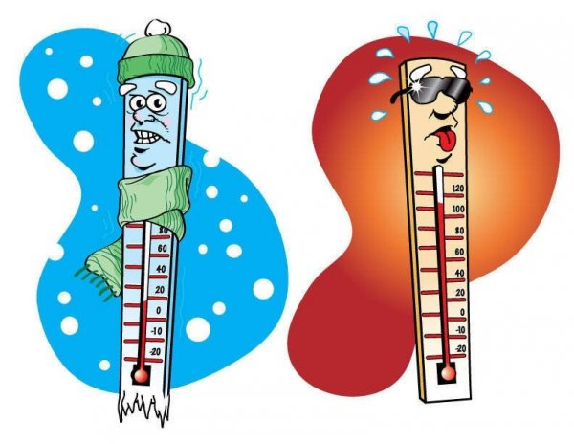
Температура – это мера средней кинетической энергии частиц в образце вещества, выраженная в единицах или градусах, обозначенных по стандартной шкале.

Рис. 3. Температура

Наиболее часто используемая температурная шкала – Цельсия, которая основана на температурах замерзания и кипения воды, присваивая соответствующие значения 0 С и 100 С. Шкала Фаренгейта также основана на точках замерзания и кипения воды, которым присвоены значения 32 градуса по Фаренгейту и 212 F соответственно.

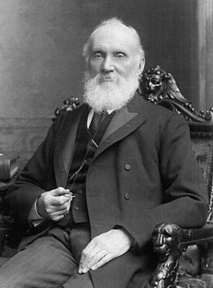

Ученые во всем мире используют шкалу Кельвина, названную в честь Уильяма Томсона, потому что она основана на общей тепловой энергии, а не на точках замерзания и кипения воды.

Рис. 4. Шкала Кельвина (на картинке – У. Томпсон, лорд Кельвин)

Эта шкала использует те же приращения, что и шкала Цельсия; например, изменение температуры на 1 С равно 1 К. Однако шкала Кельвина начинается с абсолютного нуля, температуры, при которой происходит полное отсутствие тепловой энергии, и все молекулярное движение прекращается. Температура 0 K равна минус 459,67 F или минус 273,15 C.

Теплопередача



Тепло может передаваться от одного тела к другому или между телом и окружающей средой различными способами: проводимостью, конвекцией.

Рис. 5. Теплопередача

Проводимость – это передача энергии через твердый материал. Проводимость между телами возникает, когда они находятся в прямом контакте, и молекулы передают свою энергию через интерфейс.
Конвекция – это передача тепла в жидкую среду или из нее. Молекулы в газе или жидкости, контактирующие с твердым телом, передают или поглощают тепло этому телу или от него, а затем удаляются, позволяя другим молекулам жидкости перемещаться на место и повторять процесс.

Энтропия
Все термодинамические системы генерируют отработанное тепло. Эти отходы приводят к увеличению энтропии, которая является мерой беспорядка системы. Поскольку работа происходит от упорядоченного молекулярного движения, энтропия является мерой энергии, которая недоступна для выполнения работы. Энтропия в любой замкнутой системе всегда увеличивается; она никогда не уменьшается. Кроме того, движущиеся части производят отработанное тепло из-за трения, и излучающее тепло неизбежно вытекает из системы.

Это делает так называемые вечные двигатели невозможными. Сиабал Митра, профессор физики в Университете штата Миссури, сказал: «Вы не можете построить двигатель, который будет эффективен на 100%, а это означает, что вы не сможете построить вечный двигатель. Тем не менее, есть много людей, которые все еще не верят в это, а также те, которые все еще пытаются построить вечные двигатели».



Рис. 6. Энтропия

Энтропия также определяется как «мера беспорядка или случайности в замкнутой системе», которая также неумолимо возрастает. Вы можете смешивать горячую и холодную воду, но поскольку большая чашка теплой воды более неупорядочена, чем две маленькие чашки, содержащие горячую и холодную воду, вы никогда не сможете разделить ее обратно на горячую и холодную, не добавляя энергии в систему. Иными словами, вы не можете разобрать яйцо или удалить сливки из своего кофе.

1.2. Четыре закона термодинамики

Фундаментальные принципы термодинамики первоначально были выражены в трех законах. Позже ученые выяснили, что более фундаментальным законом пренебрегли, по-видимому, потому, что он казался настолько очевидным, что его не нужно было излагать явно. Чтобы сформировать полный набор правил, ученые решили, что этот самый фундаментальный закон необходимо включить. Проблема, однако, заключалась в том, что первые три закона уже были установлены и были хорошо известны по их присвоенным номерам.

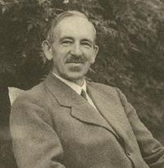

Столкнувшись с перспективой перенумеровать существующие законы, что вызвало бы значительную путаницу, или поместить выдающийся закон в конец списка, что не имело бы логического смысла, британский физик Ральф Х. Фаулер предложил альтернативу, которая решила дилемму: он назвал новый закон «Нулевым законом».

Рис. 7. «Нулевой закон» (на картинке – Ральф Говард Фаулер)

Ниже вкратце представлены все четыре закона:

законы термодинамики

если два тела находятся в тепловом равновесии с некоторым третьим телом, то они также находятся в равновесии друг с другом. Это устанавливает температуру как фундаментальное и измеримое свойство материи
нулевой

общее увеличение энергии системы равно увеличению тепловой энергии плюс работа, проделанная над системой. Это утверждает, что тепло является формой энергии и поэтому подчиняется принципу сохранения, то есть оно не может быть ни создано, ни уничтожено
первый

тепловая энергия не может быть передана от тела при более низкой температуре к телу при более высокой температуре без добавления энергии. Вот почему запуск кондиционера стоит приличных денег
второй

энтропия идеального кристалла – то есть вещества, состоящего из атомов, расположенных в идеально упорядоченном, симметричном порядке – при абсолютном нуле равна нулю. Как объяснялось выше, энтропию иногда называют «отработанной энергией», или энергией, которая не способна выполнять работу; и поскольку при абсолютном нуле нет никакой тепловой энергии, не может быть никакой отработанной энергии. Энтропия также является мерой беспорядка в системе, и хотя идеальный кристалл по определению идеально упорядочен, любое положительное значение температуры означает, что внутри кристалла есть движение, которое вызывает беспорядок. По этим причинам не может быть физической системы с более низкой энтропией, поэтому энтропия всегда имеет положительное значение

третий

Рис. 8. Законы термодинамики

Наука о термодинамике развивалась веками и ее принципы применимы почти ко всем когда-либо изобретенным устройствам. Ее значение в современной технике трудно переоценить.

2. СПИСОК ИСТОЧНИКОВ ИНФОРМАЦИИ

2.1. СПИСОК ЛИТЕРАТУРЫ

- Лобова, Кристина. Термодинамика: основные определения и законы // Techinsider [Электронный ресурс]: [сайт]. URL: https://www.techinsider.ru/science/820263-chto-takoe-termodinamika/.

2.2. СПИСОК ИСТОЧНИКОВ ИЛЛЮСТРАЦИЙ

- Рис. 1. Использована картинка, размещенная по адресу: https://kartinkof.club/uploads/posts/2022-04/thumbs/1650013838_7-kartinkof-club-p-prikolnie-kartinki-energetiki-7.jpg.
- Рис. 2. Использована картинка, размещенная по адресу: https://proprikol.ru/wp-content/uploads/2019/12/kartinki-pro-teplo-7.jpg.
- Рис. 3. Использована картинка, размещенная по адресу: https://kartinkof.club/uploads/posts/2022-04/thumbs/1650012174_21-kartinkof-club-p-temperatura-kartinki-prikolnie-24.jpg.
- Рис. 4. Использована картинка, размещенная по адресу: https://upload.wikimedia.org/wikipedia/commons/thumb/a/a3/Baron_Kelvin_1906.jpg/274px-Baron_Kelvin_1906.jpg.
- Рис. 5. Использована картинка, размещенная по адресу: https://kartinkof.club/uploads/posts/2022-04/thumbs/1649976576_14-kartinkof-club-p-kartinki-obnimayu-prikolnie-16.jpg.
- Рис. 6. Использована картинка, размещенная по адресу: https://papik.pro/izobr/uploads/posts/2023-02/medium/1677064101_papik-pro-p-muzhik-zadumalsya-karikatura-9.jpg.
- Рис. 7. Использована картинка, размещенная по адресу: https://upload.wikimedia.org/wikipedia/ru/thumb/7/7f/Ralph_Howard_Fowler.jpg/274px-Ralph_Howard_Fowler.jpg.

Уильям Томсон, лорд Кельвин (Ке́лвин) (1824-1907) – британский физик, механик и инженер. Известен своими работами в области термодинамики, механики, электродинамики. Член (1851) и президент (1890-1895) Лондонского королевского общества, иностранный член Парижской академии наук (1877), иностранный член-корреспондент (1877) и почётный член (1896) Петербургской академии наук.
Ральф Говард Фаулер (1889-1944) – английский физик-теоретик, астрофизик и математик, член Лондонского королевского общества (1925). Научные труды Фаулера посвящены в основном вопросам статистической механики и термодинамики, квантовой теории, астрофизике, теории дифференциальных уравнений.

